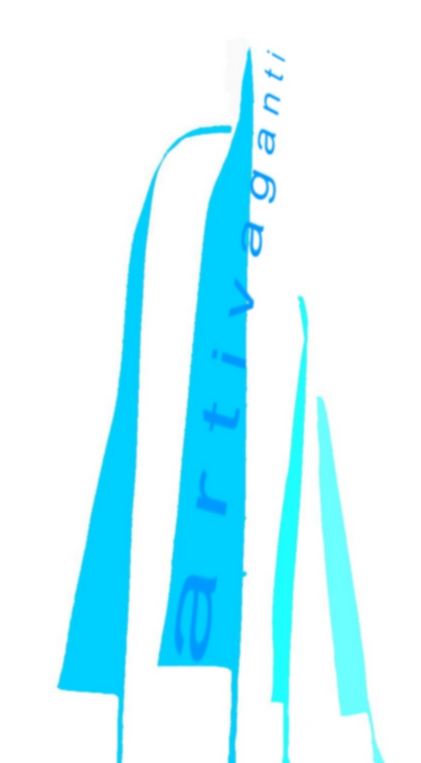

Arte Poesia Musica vaganti 2007
Spazioarte - Saluzzo e Antidogma Musica.

Via Salita al Castello 9 12037 Saluzzo – Tel. 0175 46040
Sito internet: www.artivaganti.com
e-mail: info@artivaganti.com

L’opera “Arti vaganti – Vache schampeira” è un’opera plurale, come una mandria si scompone e ricompone, si divide e si riunisce, vive al di fuori dei tradizionali luoghi deputati all’arte; armonizza figura, suono e parola, coinvolge il pubblico, si integra nei luoghi che percorre.

Gli autori di “Arti vaganti – Vache schampeira” si sentono in sintonia con i margari che praticano l’alpeggio con i loro animali (cui viene ancora riconosciuta una traccia dell’antica dignità di prede libere), che mantengono fertili i pascoli alpini, che conservano “bella” la montagna.

I sentimenti che hanno ispirato artisti, poeti e musicisti riannodano fibre remote.
Le forme, i suoni e i colori dei campanacci sono magici per uomini e animali, coinquilini del Pianeta in precario equilibrio.

L’attività di “Arti vaganti – Vache schampeira” si è sviluppata nel corso dell’estate e dell’autunno 2007 nelle valli del Po (Ostana), del Varaita (Chianale), del Maira (Dronero e San Damiano), del Grana (Pradleves e Castelmagno) - nel Cuneese - e nella valle del Chisone e Germanasca (Pragelato) - nel Torinese.
Oltre agli appuntamenti nelle località montane sedi di alpeggi, le manifestazioni di “Arti vaganti” hanno segnato la loro presenza a Saluzzo, capitale dei margari, in occasione della festa di San Giovanni il 24 giugno, a Torino, nel salone della montagna “Alpi365”, a rappresentare in modo pregnante l’impegno culturale della Regione Piemonte, nel parco del castello di Racconigi in occasione della nota esposizione “Potager royal”, a Bra, nella rassegna internazionale “Cheese”, ancora ospiti degli spazi della Regione Piemonte.

Un libro (Hapax editore, Torino) e un film di Ugo Giletta conserveranno e divulgheranno l’opera.
La manifestazione nasce da un'idea di Alessandro Midulla condivisa con Paolo Viano, Lorenzo Griotti, Ugo Giletta e gestita da Spazioarte in collaborazione con Antidogma Musica.

Hanno creduto nel progetto:

Regione Piemonte, Fondazione Nuto Revelli, Comune di Saluzzo, Comune di Pragelato, Comunità Montane Valle Grana, Valle Maira, Valli Po, Bronda e Infernotto, Valle Stura, Valle Varaita, Val Chisone e Germanasca, Provincia di Cuneo.

GLI AUTORI E I LORO VERSI

Luca Arnaudo - Pascolo nel suono verde fecondo
Roberto Baravalle - Anche le vacche svaccano
Remigio Bertolino - E la vaca a tornava a nijé sua testa càndia ënt ël mar d'erba
Alberto Casiraghy - In ogni bicchiere di latte c'è una mucca che dorme
Paolo Docile - Alpeggio, nell'odore del silenzio il sacro
Bruno Gambarotta - Bianca Giovenca, non credere a chi ti parla di Omero, vuole solo
Immolarti
Carlo Giordano - Guardami negli occhi/ sono la vacca Moria/che tu credi, sbagliando,
piena di boria
Mariangela Gualtieri - Noi siamo nel respiro, attraversiamo ancora
Janò Arneodo - Roudoun: tacen lou silenci
Vivian Lamarque – Caremucchebelle/ nostro candore/ nostre miti madri universali
Franco Marcoaldi - La mucca è sacra perché conosce come pochi altri il tempo
Alda Merini - Tanti uomini dovrebbero essere buoi
Claudio Midulla - Dondolando nei pascoli/ le stelle si cercano tra l'erba e nelle vie del latte
Aldo Molinengo - Una vacca non fa mai di ogni erba un fascio
Nico Orengo - Per non uccider l'erba/ vado altrove a fare merda
Brunella Pelizza - La vacca bianca ritorna al calore nascosto del monte
Piero Raina - Repausoun i pastre la nuèch?
Claudio Salvagno – Morio/ mourre de mort ai flour en mouriròlo
Andrea Zanzotto - ...e che dire della sgarba inesausta/ il cui latte colma ogni disavanzo...

GLI AUTORI DELLE OPERE DIPINTE

Giovanni Tamburelli
Patrick Moya
Daniele Fissore
Elio Garis
Alessia Clema
Gilberto Zorio
Moira Franco
Alessandro Midulla
Valter Accigliaro
Paolo Viano
Rodolfo Allasia
Antonio Carena
Mario Mondino
Anna Valla
Ugo Giletta
Guido Palmero
Lorenzo Griotti
Rosanna Pasero
Anna Maria Piana

I MUSICISTI dell’Ensemble “Antidogma Musica” di Torino

